Литературная викторина по творчеству С.Я.Маршака
«МАРШАК – ПОЭТ ЛЮБИМЫЙ НАШ!»

Интеграция образовательных областей: музыка, коммуникация, познание, социализация.
Задачи:
обучающие:
- расширять кругозор детей через знакомство с творчеством С.Я.Маршака;
- обобщать и систематизировать знание произведений писателя посредством цитирования отрывков, перечисления героев;
развивающие:
- развивать артистические способности детей;
- развивать диалогическую и выразительную речь у детей;
- развивать творческую активность;
воспитывающие:
- воспитывать интерес к литературе и к творчеству С.Я.Маршака;
- воспитывать чувство товарищества.

Материал: портрет С.Я. Маршака, выставка книг из произведений Маршака, презентация по произведению «Сказка о глупом мышонке», шапочки к драматизации сказки, буквы алфавита, магнитная доска, магниты, костюмы для персонажей, картинки для цветных страниц (по произведению «Разноцветная книга»)

Музыкальное сопровождение:
песня «Из чего же сделаны наши девчонки….», «Сказки гуляют по свету»

Предварительная работа: чтение произведений С.Я. Маршака «Сказка о глупом мышонке», «Сказка об умном мышонке», «Вот какой рассеянный», «Почта», «Багаж», «Робин – Бобин», «Рассказ о неизвестном герое» и др.
Разучивание ролей по произведению «Сказка о глупом мышонке», рисование понравившихся эпизодов из произведений С.Я.Маршака

Воспитатель: Ребята, сегодня у нас с вами необычный вечер – литературный вечер. Произведения какого автора и поэта мы будем вспоминать, вы сейчас скажите сами.

Воспитатель: Если вдруг кто-то нечаянно оставит кошелёк на прилавке магазина или перепутает свои и чужие башмаки в раздевалке, то про такого говорят: «Вот какой рассеянный!» О безголосом человеке, которого не слышно, насмешливо заметят: «Разевает щука рот, а не слышно, что поёт». Почти каждый, будь то почтенный человек или малыш из детского сада, знает, откуда повелись эти выражения.

Дети: Это сказал Самуил Яковлевич Маршак

Воспитатель: Да, ребята, пришли они в нашу речь из хорошо известных детских книжек, которые написал замечательный детский поэт Самуил ЯковлевичМаршак.
Слайд на экране (Самуил Яковлевич Маршак)

Появляются персонажи из произведений Маршака (Рассеянный, дама, почтальон, девочка из сказки «12 месяцев»)
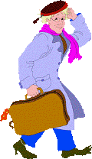
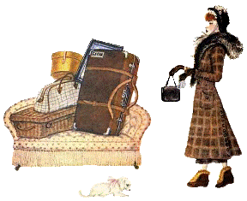
- Простите! Извините!
Туда ли я попал?
Мы с вами незнакомы...
Ой, ой, какой скандал!
Я, кажется, надел не то...
Заметили, друзья?
А может это я - не тот?
Скажите, кто же я?
2. Она отправилась в Житомир,
Взяла с собой огромнейший багаж.
Но по пути собачку потеряла,
И очень сильно горевала.
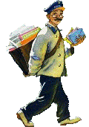
- Приказала их принцесса
Принести зимой из леса.
Принести зимой цветы!
А какие? Помнишь ты?
- В гости он пришёл ко мне
С толстой сумкой на ремне,
С цифрой 5 на медной бляшке,
В синей форменной фуражке.
Воспитатель: У каждой книги есть день рождения, как и у нас людей, вот и у сказки о глупом мышонке в этом году юбилейная дата, ей исполняется 90 лет.

Драматизация «Сказка о глупом мышонке» (совместно с презентацией сказки)
Воспитатель:
У поэта Маршака
Была мечта заветная,
И создал он для детей
Книгу разноцветную,
Чтобы дети всей земли
Прочитать её смогли.
В этой книге страницы все разные:
Зелёные, синие, жёлтые, красные. (И.Л.Козырева)

Воспитатель: Ребята, давайте создадим свои цветные страницы (выбрать картинки для каждой страницы и наклеить на лист бумаги). Работать надо дружно – тогда получим хороший результат.

После выполнения задания дети рассказывают о страницах.

Это страница зелёного цвета,
Значит, на ней постоянное лето.
Если бы здесь уместиться я мог,
Я бы на этой странице прилёг.

А это – страница морская,
На ней не увидишь земли.
Крутую волну рассекая,
Проходят по ней корабли.

Вот жёлтая страница –
Пустынная страна.
Песок на ней кружится,
Несётся, как волна.

Это – снежная страница.
Вот прошла по ней лисица,
Заметая снег хвостом.

Задание заменить буквы (на магнитной доске рисунок, в словах надо заменить одну букву так, чтобы получилось «съедобное» слово).

Ты с Робином-Бобином верно знаком?
Пусть Робин - обжора, каких поискать,
Но хочет порою и он поиграть.
Однажды Робин-Бобин наш
Нашёл волшебный карандаш.
Он в слове буковку одну
Другою заменяет
И мигом в разную еду
Предметы превращает
Ему поможешь? Так и быть!
Смотри, что тут можно превратить?

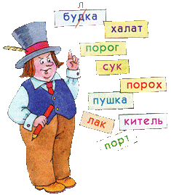

Слова: булка, салат, пирог, суп, горох, пышка, кисель, лук, торт.

Музыкальная пауза: песня «Из чего же, из чего же сделаны наши девчонки?»
МАЛЬЧИКИ СДЕЛАНЫ ИЗ ...
веснушек, хлопушек, линеек, батареек;
пружинок, картинок, стекляшек, промакашек

ДЕВОЧКИ СДЕЛАНЫ ИЗ ...
цветочков, звоночков, тетрадок, переглядок
платочков, клубочков, загадок, мармеладок

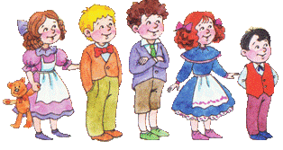

Задание «Собери картинку» (собрать картинку из пазлов, мальчики собирают свою картинку, а девочки – свою).

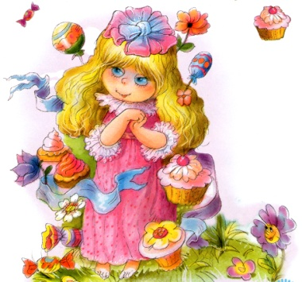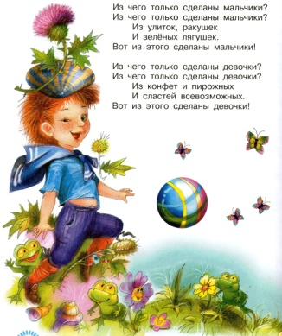

Задание «Выбери картинки с произведениями С.Я. Маршака» (дети распределяют картинки на магнитную доску).

Воспитатель: Назовите названия сказок по произведениям С.Я.Маршака

Воспитатель: Ребята, какая знаменательная дата в этом году?

Дети: 70 лет со дня Великой Победы.

Воспитатель: Самуил Яковлевич Маршак воевал, он написал много стихотворений о войне и вот одно такое замечательное стихотворение «Голуби» (воспитатель читает стихотворение)

-1-
В грузовой машине тряской по пути в Берлин
Рассказал нам эту сказку землячок один.

Правда это или байка, или то и сё, -
Вот поди-ка отгадай-ка! Верится и всё…

-2-
Нет, не может голубь сизый позабыть окно,
Где, гуляя по карнизу, он клевал пшено.

Увези его в корзинке из страны родной –
В небе он найдёт тропинки, что ведут домой.

Так быстра его головка, ясен круглый глаз.
Голубиная сноровка – высший лётный класс.
Ни один не знает штурман путь свой назубок
Так, как знает быстрый турман, сизый голубок.

За моря, леса и горы мчится с письмецом
Лёгкий голубь длиннопёрый, меченный кольцом.

-3-
Занял недруг город старый на крутой горе.
До небес взвились пожары, разлились в Днепре.

Во дворах детей топтали кони патрулей.
В жаркой буре трепетали ветви тополей.

На Крещатике, Подоле стон стоял и плач.
Это девушек в неволю угонял палач.

Шёл со скрипом за границу не один вагон,
Украинскою пшеницей тяжко нагружён.

-4-
Каждый день домой подарки немец посылал.
Зверь двуногий в зоопарке тоже побывал.

В клетках вывез он оттуда тигров, обезьян,
Крутогорбого верблюда, птиц далёких стран.

Вывез льва и попугая, чёрно-жёлтых змей
И воркующую стаю пёстрых голубей.

-5-
Стонет голубь на чужбине месяц и другой.
А меж тем на Украине не смолкает бой.

Бой гремит на Украине сутки напролёт.
Сквозь огонь немецких линий армия идёт.

Крут днепровский берег правый, широка река.
Тёмной ночью переправу начали войска.

День Октябрьской годовщины вместе в этот год
С вызволеньем Украины праздновал народ.

-6-
Но шагнул через границы далеко наш фронт.
В славном Киеве-столице – стройка и ремонт.

Говорят, и в зоопарке жизнь идёт на лад.
Шлёт Москва ему подарки, шлёт и Ленинград.
Казахстан прислал верблюда, серну, кабана.
И – не помню я, откуда – шлют туда слона.

Дал Кавказ орлов и ланей, север – соболей.
Будет петь в одном из зданий курский соловей.

Но в вольере голубиной та же тишина.
Не вернутся к нам с чужбины наши турмана!..
Не вернутся? Но откуда этот шум и гам?
Видишь, голубь синегрудый сел на крышу к нам.

Плеском воздух рассекая, прямо с неба в сад
Многокрылой пёстрой стаей голуби летят.

Эти два – белее снега. Розовый один.
Вот сорочий тёмно-пегий, синий, как павлин.

Так гульливо, говорливо стая голубей
Ходит, кланяясь учтиво, по земле своей.

Сколько смелости и силы в пуховом комке –
В этой птице легкокрылой, в сизом голубке!

Расскажите, сёстры-птицы, людям про войну
И про то, как за границей жили вы в плену.

Как под крышей черепичной от Днепра вдали –
Там, в неволе заграничной ваши дни текли.

Все ли были вы согласны осенью махнуть
В этот трудный и опасный и далёкий путь?

И крылатый штурман вёл вас на восток –
Огнеглазый, быстрый турман, сизый голубок?..

Рассказал нам эту сказку землячок один
В грузовой машине тряской по пути в Берлин.
Воспитатель: Ребята, почему голуби вернулись?
Дети: Потому что закончилась война, голуби, как и люди возвратились на свою родину.

Заходит человек Рассеянный: «Ребята, я забыл отдать вам памятки для родителей, куда я их положил?» Находит памятки, раздаёт детям.

Воспитатель: А сейчас можно подойти к выставке книг, взять понравившуюся книгу, посмотреть иллюстрации.

Литературный вечер заканчивается под музыку «Приходи, сказка».

